

|  |
| --- |
| HIGH TECH COMPASS : 1 RUE  DU CENTRE 93160 NOISY LE GRAND  E-mail: administration@htcompass.fr – Web: [www.htcompass](http://www.htcompass).fr |

|  |
| --- |
| SQL correction-00 |
| Présenté par : Prénom Nom |

**PRAGMA foreign_keys = ON;**

**Exercicez**

**01- A partir de Jmerise et SQLite, mettez en place une base de données à partir du model conceptuel** **suivant :**

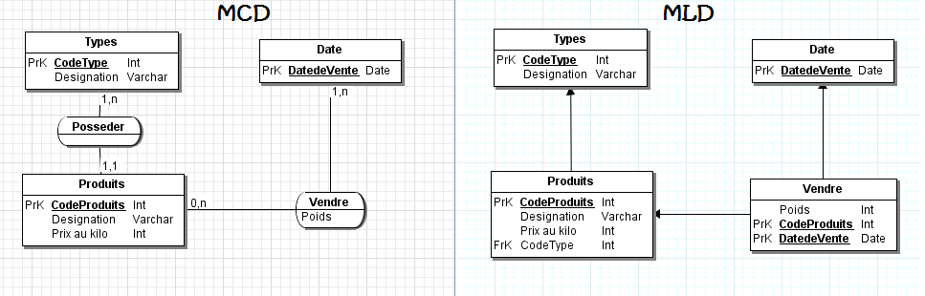

**02a Alimenter la base de données avec les informations suivantes :**

|  |  |  |  |  |  |  |
| --- | --- | --- | --- | --- | --- | --- |
| TYPE | |  | PRODUIT | | | |
| **codeType** | **Designation** |  | **CodeProduit** | **Designation** | **prix_au_kilo** | **CodeType** |
| 1 | Animaux |  | 1 | Lapin | 12 | 1 |
| 2 | Legumes |  | 2 | Banane | 5 | 3 |
| 3 | Fruits |  | 3 | Poule | 17 | 1 |
|  |  |  | 4 | Pomme | 3 | 3 |
|  |  |  | 5 | Fraise | 9 | 3 |
|  |  |  | 6 | Choux | 4 | 2 |
|  |  |  | 7 | Carotte | 2 | 2 |

/* insertion table [TYPES]*/

INSERT INTO TYPES (codeType, Designation)

VALUES (1, 'Animaux');

INSERT INTO TYPES (codeType, Designation)

VALUES (2, 'Legumes') ;

INSERT INTO TYPES (codeType, Designation)

VALUES (3, 'Fruits') ;

/* insertion table [PRODUITS]*/

INSERT INTO produits (CodeProduit, Designation, prix_au_kilo, CodeType)

VALUES (1, 'Lapin', 12, 1);

INSERT INTO produits (CodeProduit, Designation, prix_au_kilo, CodeType)

VALUES (2, 'Banane', 5, 3);

INSERT INTO produits (CodeProduit, Designation, prix_au_kilo, CodeType)

VALUES (3, 'Poule', 17, 1);

INSERT INTO produits (CodeProduit, Designation, prix_au_kilo, CodeType)

VALUES (4, 'Pomme', 3, 3);

INSERT INTO produits (CodeProduit, Designation, prix_au_kilo, CodeType)

VALUES (5, 'Fraise', 9, 3);

INSERT INTO produits (CodeProduit, Designation, prix_au_kilo, CodeType)

VALUES (6, 'Choux', 4, 2);

INSERT INTO produits (CodeProduit, Designation, prix_au_kilo, CodeType)

VALUES (7, 'Carotte', 2, 2);

**02b Alimentation de la table VENDRE et DATE (cf. fichier : sql_exo_00.sql)**

**03-Listez toutes les désignations de produit de la table TYPE**

SELECT designation

FROM types ;

**04-Listez tous les produits de la table PRODUIT**

SELECT *

FROM produits;

**05-Listez tous les produits, (designation, prix au kilo et code_type), de la table PRODUIT dont le CodeType est égal à 3.**

SELECT designation, prix_au_kilo, CodeType

FROM produits

WHERE CodeType=3;

**06-Listez tous les produits (désignation) de la table PRODUIT dont le prix au kilo est inférieur à 10.**

SELECT designation

FROM produits

WHERE prix_au_kilo < 10;

**07-Lister tous les produits (désignations) de la table PRODUIT dont la première lettre de la désignation commence** par ‘P’.

SELECT designation

FROM produits

WHERE designation like "P%";

**08- Modifiez dans la table PRODUIT le prix au kilo de la fraise passant de 9 à 11**

UPDATE produits SET prix_au_kilo = 11

WHERE designation="Fraise" ;

**09-Supprimez dans la table PRODUIT tous ceux dont le CodeType est égal à 1 et 2**

DELETE FROM produits

WHERE CodeType = 1

OR CodeType = 2;